Как развивается конфликт
Чтобы управлять каким-либо процессом, нужно понимать его алгоритм. Конфликт развивается следующем образом:
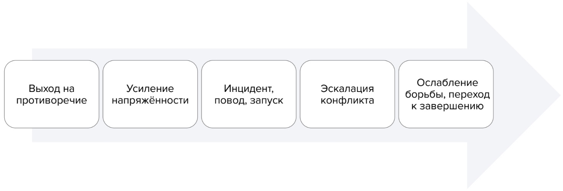
Выход на противоречие: коммуникация усложнилась, собеседники начинают не соглашаться друг с другом и занимают противоположные позиции.
Усиление напряжённости: начало конфликта можно почувствовать уже на этом этапе, когда к разговору подключаются невербальные, эмоциональные маркеры: выражение лица, взгляд, голос, жесты. Оппоненты не выражают раздражение открыто, но могут проявлять пассивную агрессию.
Инцидент, повод, запуск: некий триггер запускает открытый конфликт. Это момент, когда один из собеседников теряет самообладание и перестаёт маскировать эмоции.
Эскалация конфликта: взрыв эмоций, участники выходят за рамки норм и правил: хлопают дверьми, повышают голос, оскорбляют друг друга и так далее.
Не всегда после того, как стороны столкнулись друг с другом открыто, конфликт исчерпан. Эскалация, как и усиление напряжённости, может длиться долго, бывает, что годами.
Всё дело в том, что конфликт — многослоен и сложен. В нём может быть больше чем две стороны. У каждой — своя позиция, а ещё представление о позиции другого. Кроме того, есть контекст, в котором всё это разворачивается, и группы, в которых происходит социальное взаимодействие. А ещё стороны поддержки и контекст в широком плане.
Ослабление борьбы, переход к завершению: рано или поздно процесс всё же подходит к концу.
Рефлексия: после завершения конфликта полезно подумать, какие выводы можно сделать из ситуации, как поменять процессы или перестроить систему взаимоотношений.
Конфликт можно контролировать на всех этапах, но легче всего начать это делать, как только мы его распознали — ещё во время усиления напряжённости. Перед тем как эмоции возьмут верх, лучше выбрать стратегию поведения, чтобы выйти из ситуации с максимальной пользой.

